Уважаемые родители!
Детский дорожный транспортный травматизм в России и в том числе в Екатеринбурге приобрёл признак национальной катастрофы, а в Екатеринбурге сложилась критическая ситуация с ДДТТ. Согласно статистике большая часть детей травмируется по вине взрослых Дифференцированный анализ ДДТТ выявил основные тенденции развития ситуации. Виновность детей-пешеходов в ДТП сократилась. Из общего количества происшествий с участием травмированных детей по вине водителей транспортного средства составляет 72%.
Основными местами наездов на детей-пешеходов следующие:
- пешеходный переход;
- на регулируемом перекрёстке;
- на нерегулируемом перекрёстке;
- во дворовых проездах и тротуарах;
- на участке дороги между переходами.
Детский дорожный травматизм - серьёзная проблема, над которой работают
сотрудники ГИБДД, учителя и конечно должны работать родители. Поэтому на сайте школы даны рекомендации по обучению детей безопасному поведению на дороге.
Нам очень хочется, чтобы вы берегли своих детей, чтобы они были здоровы.
Никогда сами не нарушайте правила дорожной безопасности!
ПОМНИТЕ!
Безопасному поведению на дороге дети обучаются в первую очередь на примере взрослых!
Желаем всем долгой и зеленой дороги по жизни!
Памятка родителям по правилам дорожного движения

1.Необходимо учить детей с самого раннего возраста учить наблюдать и ориентироваться. Нужно учитывать, что основной способ формирования навыков поведения - наблюдение, подражание взрослым, прежде всего родителям. Многие родители, не понимая этого, личным примером обучают детей неправильному поведению на дороге.
2.Находясь с ребенком на проезжей части, не спешите, переходите дорогу размеренным шагом. Ни в коем случае нельзя бежать! Иначе вы научите спешить там, где надо наблюдать и соблюдать правила безопасности.
3.Не посылайте ребенка переходить или перебегать дорогу впереди вас - этим вы обучаете его переходить дорогу, не глядя по сторонам. Маленького ребенка надо крепко держать за руку, быть готовым к его попытке вырваться - это типичная причина несчастных случаев.
4.Учите ребенка смотреть! У ребенка должен выработаться твердый навык: прежде, чем сделать первый шаг с тротуара, он поворачивает голову и осматривает дорогу во всех направлениях. Это должно быть доведено до автоматизма.
5.Начинать движение через проезжую часть на зеленый сигнал светофора можно только убедившись, что все машины остановились.
6.Учите ребенка оценивать скорость и направление будущего движения автомашины. Научите ребенка определять, какая машина едет прямо, а какая готовится к повороту.
7.Учите ребенка замечать машину. Иногда ребенок не замечает машину или мотоцикл, находящийся вдалеке. Научите его всматриваться вдаль.
8.Твердо усвойте сами и научите ребенка, что входить в любой вид транспорта и выходить из него можно только тогда, когда он стоит. Объясните ребенку, что нельзя прыгать на ходу.
9.Выходить на дорогу из-за стоящего транспорта нельзя!
10.Составьте для ребенка маршрут движения от дома до школы. Помните, необходимо выбрать не самый короткий, а самый безопасный путь. Несколько раз пройдите этот путь вместе с сыном или дочерью, убедитесь, что ребенок твердо усвоил этот путь.
11. В тёмное время суток необходимо обеспечить детей световозвращателями.

Информация для родителей
О ДОРОЖНЫХ ЛОВУШКАХ
Многие считают, что несчастье на дорогах – случайность, и уберечься от нее невозможно. Это неверно! Несчастье на дорогах - случайность кажущаяся. Не многим известно, что 95% детей, пострадавших на дорогах в дорожных происшествиях, были сбиты автомобилями в повторяющихся ситуациях, так называемых дорожных "ловушках". Дорожная "ловушка" - это ситуация обманчивой безопасности. Такие "ловушки" надо уметь разгадать и избегать их.
Как же научить ребенка безопасному поведению на дороге? Разберите вместе с ним типичные опасные дорожные ситуации, объясните, почему в первый момент ему показалось, что ситуация безопасная, в чем он ошибся. Закрепите знания рисунками, разыгрывайте ситуации на макете с игрушками. Помните: одних объяснений совершенно не достаточно. Прочные навыки транспортного поведения детей формируются только повседневной систематической тренировкой! Во время каждой прогулки с детьми, поездки с ними по делам, в гости, за город и т.п. учите их наблюдать за улицей и транспортом, анализировать встречающиеся дорожные ситуации, видеть в них опасные элементы, безошибочно действовать в различных обстоятельствах.
РЕБЕНОК НЕ УМЕЕТ ПРЕДВИДЕТЬ СКРЫТУЮ ОПАСНОСТЬ
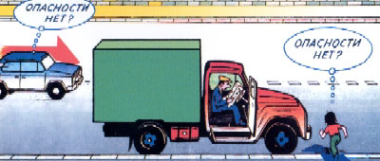
Чем может быть опасна стоящая машина? Ваш ребенок не знает правильного ответа. За стоящей машиной часто бывает скрыта другая, движущаяся. Понаблюдайте вместе с ребенком за стоящими у края проезжей части машинами и фиксируйте его внимание на моменте, когда из-за стоящей внезапно появляется другая машина.

ОСТАНОВКА - МЕСТО, ГДЕ ДЕТИ ЧАЩЕ ВСЕГО ПОПАДАЮТ
ПОД МАШИНУ
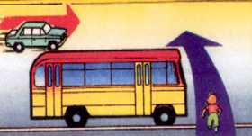 | 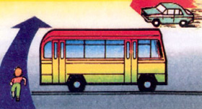
Где опаснее всего переходить проезжую часть: в зоне остановки или на перекрестке? Задайте этот вопрос ребенку. Обычно дети говорят: "На перекрестке опаснее". Это не так. В зоне остановки попадают под машину в три раза больше детей, чем на перекрестке.
ОБЫЧНО ДЕТИ, ПРОПУСТИВ МАШИНУ, ТУТ ЖЕ БЕГУТ ЧЕРЕЗ ДОРОГУ. ЭТО ОЧЕНЬ ОПАСНО!
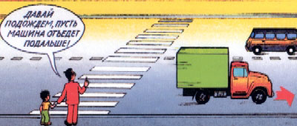
В первые мгновения только что проехавший автомобиль нередко закрывает собой встречную машину. Под нее может попасть ребенок, если он, пропустив первый автомобиль, сразу побежит через дорогу. Показывайте ребенку на дороге, как только что проехавшая машина закрыла собой идущую в противоположном направлении, и объясняйте ему, как он должен вести себя в подобных обстоятельствах
УЧИТЕ ДЕТЕЙ НАБЛЮДАТЬ ЗА ДОРОГОЙ,
ВИДЕТЬ И ПРЕДВИДЕТЬ ОПАСНОСТИ
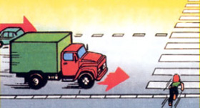 | 